Министерство науки и высшего образования Российской Федерации Федеральное государственное автономное образовательное учреждение высшего образования
«Пермский национальный исследовательский политехнический университет»
Электротехнический факультет
Кафедра «Информационные технологии и автоматизированные системы» направление подготовки: 09.03.01- «Информатика и вычислительная техника»

Лабораторная работа №4 по дисциплине
«Информатика» на тему
«Работа с одномерными массивами»

Выполнил студент гр.ИКС-26-1б Дербиков Роман Сергеевич

Проверил: преп. каф. ИТАС
Духанин Алексей Вячеславович

(оценка) (подпись)

(дата)

ВВЕДЕНИЕ
Задание: Сформировать одномерный массив целых чисел с помощью датчика случайных чисел. Распечатать исходный массив. Удалить 5 первых элементов массива. Добавить в конец массива 3 новых элемента. Распечатать полученный массив после каждого изменения.
Цель: получение навыков обработки одномерных массивов.
Задачи работы:
- Изучить методы создания и инициализации статических массивов.
- Разработать алгоритмы удаления элементов (со сдвигом) и добавления элементов в конец массива.

ТЕОРЕТИЧЕСКАЯ ЧАСТЬ

1. Организация массивов с псевдопеременными границами

В лабораторной работе изучаются статические массивы. Для этого объявляется массив максимально возможной длины (например, на 100 элементов), а реальное количество используемых элементов хранится в отдельной переменной (обычно n). Это позволяет изменять логический размер массива, не выделяя память заново.

2. Удаление элементов массива

При удалении элемента из середины или начала массива физически стереть память нельзя. Вместо этого используется алгоритм сдвига: все элементы, идущие после удаляемых, сдвигаются влево, перезаписывая их. После сдвига переменная реальной длины n уменьшается.

3. Добавление элементов в конец

Так как массив статический и имеет запас по памяти, добавление новых элементов в конец осуществляется записью значений в ячейки, начиная с индекса n. После каждой записи переменная n увеличивается на единицу.

ПРАКТИЧЕСКАЯ ЧАСТЬ

Использование массивов и циклов для обработки данных

Для выполнения задания использовалась среда разработки Visual Studio Code. В программе объявляется статический массив int a[100] для хранения чисел с запасом. Реальная длина массива считывается с клавиатуры в переменную n.

Исходный массив заполняется случайными числами с помощью функции rand() % 100, что ограничивает диапазон значений от 0 до 99.

Для удаления 5 первых элементов используется цикл, который сдвигает оставшиеся элементы влево на 5 позиций: a[i] = a[i + 5]. Затем реальная длина массива уменьшается: n = n - 5.

Далее в конец массива добавляются 3 новых случайных элемента с помощью цикла, который записывает числа по индексу n и инкрементирует (увеличивает) его.

НАПИСАНИЕ КОДА ПРОГРАММЫ НА ЯЗЫКЕ С++

Листинг 1 – Программа для обработки одномерного массива
#include <iostream>
#include <cstdlib>

using namespace std;

int main()
{
int a[100];
int n;

cout << "Enter size: ";
cin >> n;
cout << "Initial: ";
for (int i = 0; i < n; i++)
{
a[i] = rand() % 100;
cout << a[i] << " ";
}
cout << endl;

for (int i = 0; i < n - 5; i++)
a[i] = a[i + 5];
n -= 5;

cout << "After delete 5: ";
for (int i = 0; i < n; i++)
cout << a[i] << " ";
cout << endl;

for (int i = 0; i < 3; i++)
{
a[n] = rand() % 100;
n++;
}

cout << "After add 3: ";
for (int i = 0; i < n; i++)
cout << a[i] << " ";
cout << endl;

return 0;
}

БЛОК-СХЕМА АЛГОРИТМА

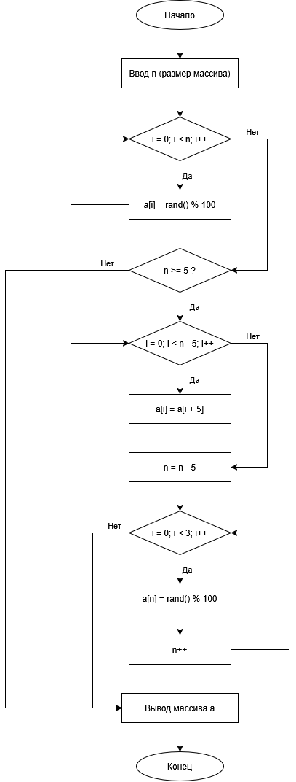

Рисунок 1- блок-схема алгоритма

ЗАКЛЮЧЕНИЕ

В итоге была получена программа, которая наглядно демонстрирует работу с одномерными массивами. Программа успешно формирует исходный массив случайных чисел, выполняет удаление первых пяти элементов путем сдвига оставшихся данных влево и корректно добавляет три новых элемента в конец, увеличивая логическую длину массива.

В ходе работы я на практике применил циклы for для перебора элементов массива и выполнения операций сдвига. Также я закрепил навыки работы со статическими массивами, понял разницу между физическим размером массива (зарезервированная память) и его логической длиной (переменная n), а также освоил базовые алгоритмы фильтрации и добавления данных без использования динамической памяти.

СПИСОК ИСПОЛЬЗОВАННЫХ МАТЕРИАЛОВ

- Программирование на языке С++ Лабораторный практикум для студентов специальности АСУ// URL:https://vk.ru/doc534876698_708935852?hash=uyUi9Z85ZZLd7cJb7zGryg JsvNHSbPA ozU935n2oYsH&dl=wQVxjf2poDCJLHfSvORcGCZQZwB1BdlxDzZQtijkEM z&from_mo dule=vkmsg_desktop
- ГОСТ 7.32-2017 «Система стандартов по информации, библиотечному и издательскому делу. Отчет о научно-исследовательской работе. Структура и правила оформления» - регламентирует структуру отчета, оформление приложений, таблиц, иллюстраций и библиографических ссылок.

